Hol állt a kristálypalota, és milyen szerepe volt Owen Jones-nak a létesítésben? Ma látható az épület?

Az alábbi négy fogalom közül melyiket tartja helyesnek:
rotonda, körtemplom, rotunda, kerektemplom?
Érveljen véleménye mellett, indokolja, ha valmelyiket hibásnak tartja!

Mi az opus caementitium? (alapanyagai, milyen szerkezeteket lehet létrehozni belőle)

Hasonlítsa össze Vitruvius munkáját az Ornamentika c. könyvvel, főképpen azt, hogy milyen hatása volt az építőművészetre!

Értelmezze az alábbi tételt!
„A szerkezetet díszíteni kell. A díszítést nem szabad céltudatosan megszerkeszteni.”

A tablinum helye és szerepe a római villában. öt mondatos leírás, ezután mutassa be rajzban, egyszerű vázlaton (egyszerű villa vagy római ház alaprajza), amelyen a térkapcsolatokat is bemutatja, és megnevezi a fontosabb helyiségeket.
Ne az irodalom nyaraló villáit másolják!

Rajzoljon egy négyzetes tömegű félköríves szentélyű rotundát, figyeljen az arányosságra, jelölje a tájolást is!

Értelmezze az alábbi tételt!
„A díszítőművészet építészetből származik, melyhez megfelelően kell alkalmazni.”

Hogyan oldották meg a lakóház hűtését a római építészetben?

Metszetben és alaprajzban mutassa be a római bazilikát, milyen célt szolgált ez az épülettípus ebben a korban?
Mi az átrium szerepe a villa méreteinek kialakításában?

Ki volt Gottfried Semper, ismerte-e Owen Jonest? A forrásnak mi a köze (Ornamentika c. könyv) kettejükhöz?

A pompeji házak belső díszítése kapcsolatba hozható-e az oszloprendekkel?

Az oktogonális belső tér jelentése, hol fordul elő ilyen alaprajzi forma?

Mire használták a gipszet a görög építészetben?

Mi a köze a déli termetű férfiúnak a templomhoz? Rajzban és szövegben mutassa be!

Vitruvius beosztása szerint a Parthenon  melyik templomtípus,  milyen oszloprend jellemzi,  nevezze meg egyes részeit V. alapján  A rajz csak emlékeztető, saját vázlatot és részletrajzokat kérek! | 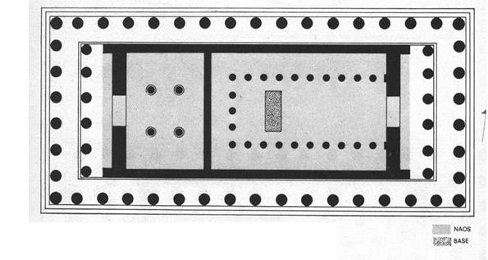

Az araisztílosz állásnál milyen anyaghasználat javasolt, miért, rajzban is mutassa be!

Ki volt Hermogenész, hogyan örökítette építészetelméleti tudását az utókorra?

Mit kell csinálni azzal az oszloppal, amelyiket mindegyik oldalról éri a levegő?
Milyen formai hiba van a kérdésben?

Hány centiméter a 36 láb magas oszlop, hogyan kell kialakítani, és hol van az entázisa?
(Várkonyi szerint egy római hüvelyk 1,85cm)

Készítsék el egy peripterosz templom homlok oldali lépcsőtervét, méretekkel, ha a dór oszlop 36 láb magas, a metszetet mutassák be! Kezdjék azzal, hogy leírják a tervezés menetét!

Mit hívunk sarokkonfliktusnak, hogyan írja ezt le V.? Hermogenész mit gondolt a dór templomokról?

Rajzolja meg egy jón pszeudodipterosz templom telepítési vázlatát egy temenoszban, ahol egy forrás is található, a periklészi korban járunk, a templom Fortuna tiszteletére épül, a rajzon szerepeljen vázlatosan a térszervezés és az oszlopkiosztás, valamint az oltár is, a térrészek neve, égtájkereszt, indokolja meg a tervet!

Szerkesszen kímát és szímát – elég a vázlat, de arányosan – hol találhatóak ezek a tagozatok, mi a szerepük?

Rajzolja meg a peripterosz keresztmetszetét arányosan!

A kérdések száma tekinthető-e tökéletes számnak, akár igen, akár nem, indokolja V. stílusában!

Mit értettek a római korban szimmetrián?

Elfogadható-e ión gerendázaton triglifek alkalmazása?

Hol jelenik meg a dongával fedett tér (épülettípus, kor, kultúra)

Mit jelent ez a mondás: Minden út Rómába vezet!?
A modulus fogalmát hogyan értelmezi a szerző és Ön a jón és a dór rendszerben? (A két rend/szer/ rajzos összehasonlítása)

A körtemplomok sajátosságai és típusai (felsorolás és rajz)

Rajzoljon egy amfiprosztílosz típusú templomot!

Rajzolja le a toszkán templom alaprajzát!

